Развитие восприятия глубины пространства
Тема: «Космос»
Задачи:
- расширять зрительный опыт детей по теме «космос»,
- учить узнавать предметы по части,
- упражнять в узнавании зашумленных изображений
- развивать зрительное восприятие через узнавание предметов по части.

Задания

Угадай что лишнее
- космонавт, ракета, звезда, автомобиль, луна, метеорит.
- солнце, спутник, вертолет, луноход, космонавт, ракета.
- Юпитер, Сатурн, Нептун, луна, Уран, Земля.
- ракета, луну, метеорит, воздушный змей, звезда, комета.

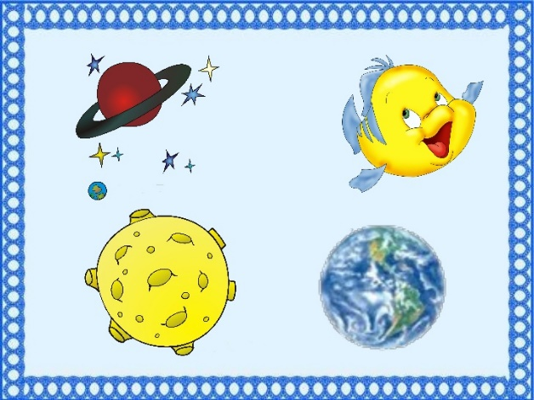

Найди тень

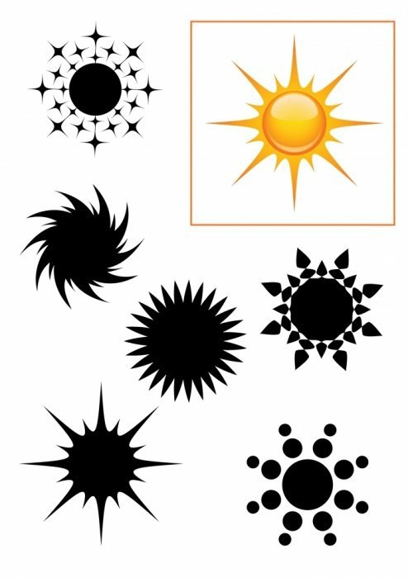 | 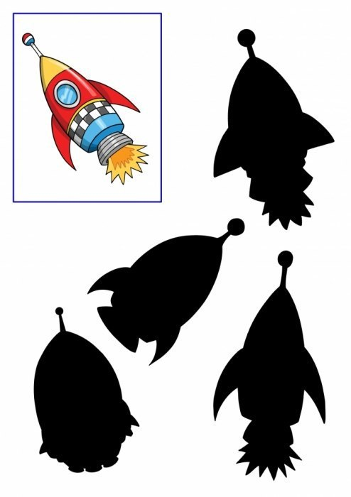
Найди предмет, который имеет отношение к космосу
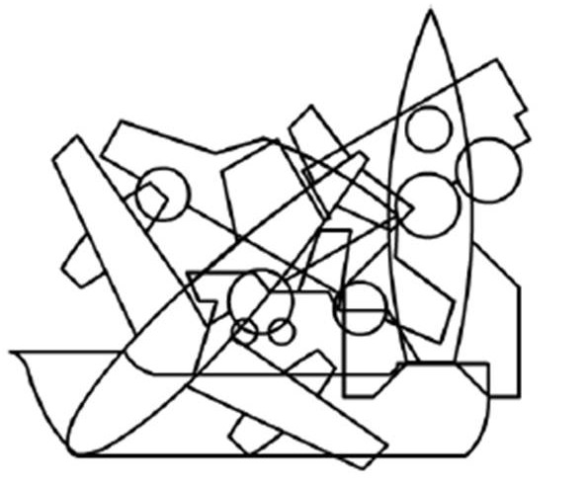

Физкультминутка. Подвижная игра «Космонавты».
Дети выполняют движения соответственно тексту:
Мы космонавты, и нам необходима разминка перед полетом — руки вверх, потянулись, руки в стороны, вниз (3 — 4 раза).
И. п. — ноги на ширине плеч, туловище наклонить вперед, пальцами правой руки тянемся к носочку левой ноги, пальцами левой руки — к носочку правой ноги (3 — 4 раза).
Заводим двигатель космического корабля — остаемся в исходном положении, упражнение типа «Мельница». Движения ускоряются, имитируется звук двигателя.
Готовы к полету! Руки в разные стороны, «полетели».

Узнай предметы по части

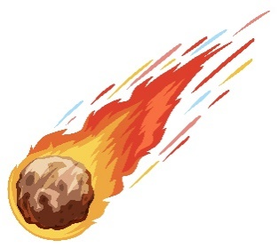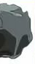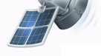


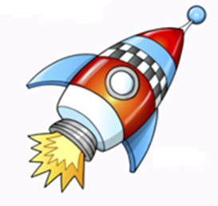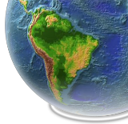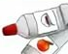

Найди предметы, которые спрятались на картинке
